★★★☆☆
題組：ACM Programming Contest World Finals, 1998

題號：10672 Marble on tree

解題者：呂為萱

解題日期：2011年3月16日

題意：

有n個箱子，被擺放在rooted tree上，n的範圍在1~10000之間。箱子裡面會是空的或者擺放數個彈珠。

任務是移動彈珠，使其每個箱子都恰好含有一個彈珠，移動一個彈珠給鄰近的箱子算一次，試問每個目標需要多少最少次數的移動?

題意範例：

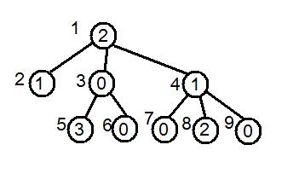
9
1 2 3 2 3 4
2 1 0
3 0 2 5 6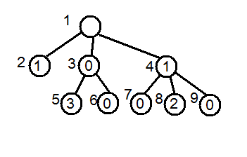
4 1 3 7 8 9
5 3 0
6 0 0
7 0 0
8 2 0
9 0 0

解法：

從最底層的leaf開始判別次數，判斷此點與1相差多少，並取其絕對值累加次數。Leaf算完往上一層再做判斷，做到root為止。

解法範例：見PPT。

討論：root不一定為1。

程式：無。

